Федеральное государственное бюджетное образовательное учреждение высшего образования «Санкт-Петербургский государственный университет»
Кафедра челюстно-лицевой хирургии и хирургической стоматологии

Допущен к защите
Заведующий кафедрой
_________ д.м.н., профессор Мадай Д.Ю.
«___» _______ 2021г.
.
ВЫПУСКНАЯ КВАЛИФИКАЦИОННАЯ РАБОТА
НА ТЕМУ: Комплексные методы лечения и реабилитации стоматоневрологических больных

Выполнила:
Студентка 5 курса
524 группы
Худайбердиева Диёра Тахирджановна

Научный руководитель:
Доктор медицинских наук, профессор
Мадай Дмитрий Юрьевич

Санкт-Петербург
2021
ОГЛАВЛЕНИЕ

Перечень условных обозначений и символовов 3
Введение 4
Глава 1. Обзор литературы 8
1.1 Классификация и причины лицевых болей 8
1.2 Этиология и патогенез 11
1.2.1 Роль нижней челюсти в развитии болевой дисфункции височно-нижнечелюстного сустава 15
1.2.2. Роль внутрисуставного диска ВНЧС в развитии болевой дисфункции височно-нижнечелюстного сустава 17
1.2.3. Роль нарушения окклюзии в развитии болевой дисфункции височно-нижнечелюстного сустава 17
1.2.4. Роль мышечной дисфункции в развитии болевой дисфункции височно-нижнечелюстного сустава 18
1.2.5. Роль заболеваний височно-нижнечелюстного сустава в развитии болевой дисфункции височно-нижнечелюстного сустава 18
1.3 Классификация и дифференциальная диагностика различных нозологических форм болевой дисфункции височно-нижнечелюстного сустава 20
1.4. Диагностика 25
1.5. Лечение и реабилитация 26
Глава 2. Материалы и методы исследования 31
Глава 3. Результаты исследования 36
Заключение 46
Выводы: 49
Список литературы: 50

Перечень условных обозначений и символов

БДВНЧС – болевая дисфункция височно-нижнечелюстного сустава
ВАШ – визуально-аналоговая шкала
ВНЧС – височно-нижнечелюстной сустав
ДВНЧС – дисфункция височно-нижнечелюстного сустава
КТ – компьютерная томограмма
МКБ – Международная классификация болезней
МРТ – магнитно-резонансная томография
НПВС – нестероидные противовоспалительные средства
УЗИ – ультразвуковое исследование
ЦОГ – циклооксигеназы
ЭНМТ – электронейромиография
ICOP – International Classification of Orofacial Pain

Введение
Лицевая боль (прозопалгия, орофасциальная боль) – это условный собирательный клинический термин, объединяющий все болевые синдромы, локализующиеся в лицевой области. Лицевые боли подразделяются на связанные с патологией анатомических структур головы и шеи, краниальные невралгии и центральные боли. Согласно Международной классификации болезней 10-го пересмотра (МКБ-10) лицевая боль стоит под шифром G50.1 –атипичная лицевая боль. [10]
Распространенность орофациальных болей у взрослых составляет до 10%, мужчины страдают вдвое чаще женщин, что отличается от общих гендерных тенденций распространенности болевых синдромов, чаще встречающихся у женщин. Также эпидемиологическим парадоксом орофациальных болевых синдромов является снижение их распространенности с возрастом, в то время как распространенность болевых синдромов другой локализации у пожилых нарастает. [9, 22]
Актуальность. Одной из самых частых причин болей в лицевой области является болевая дисфункция височно-нижнечелюстного сустава (далее БДВНЧС). В настоящее время дисфункция височно-нижнечелюстного сустава является одним из самых распространенных стоматологических заболеваний. При изучении частоты поражений ВНЧС в нашей стране и за рубежом выявлен значительный разброс – от 12 до 75% [2, 5].Так по данным Stefan Wirzetal среди 34 242 пациентов, обратившихся за помощью в один из 19 медицинских центров Германии (входивших в данное исследование) с жалобами на лицевую боль, доля пациентов с дисфункцией височно-нижнечелюстного сустава составила 83,4 % [41]. Также следует отметить, что на данный момент в основном, за медицинской помощью по поводу дисфункции височно-нижнечелюстного сустава обращаются пациенты возрастного диапазона 17–29 лет [13]. Пики распространенности ДВНЧС отмечены в возрасте от 25 до 45 лет, женщины страдают чаще, чем мужчины, а дополнительные психосоциальные проблемы приводят к большей распространенности и интенсивности симптомов ДВНЧС [35].
Дисфункция ВНЧС как нозология объединяет группу заболеваний под многочисленными синонимами: синдром Костена, краниомандибулярная дисфункция, темпоромандибулярная дисфункция, дисфункция височно-нижнечелюстного сустава (ДВНЧС), синдром болевой дисфункции ВНЧС, болевая дисфункция ВНЧС, мышечно-суставная дисфункция ВНЧС, миофациальный болевой синдром ВНЧС, нейромускулярный синдром ВНЧС, окклюзионно-артикуляционный синдром ВНЧС , отогнатический или отомандибулярный миофасциальный болевой дисфункциональный синдром, которые характеризуются болями в височно-нижнечелюстном суставе и жевательных мышцах, а также щелканьем.
В современной Международной классификации болезней ВОЗ (МКБ-10) ДВНЧС представлена под шифром К - болезни органов пищеварения (К07.60 - синдром болевой дисфункции височно-нижнечелюстного сустава; К07.61 - "щелкающая" челюсть; К07.62 - рецидивирующий вывих, подвывих височно-нижнечелюстного сустава).
Проблема ДВНЧС является междисциплинарной. Решением ее могут заниматься совместно несколько специалистов – врач общей практики, стоматолог, челюстно-лицевой хирург, невролог, психотерапевт физиотерапевт, гнатолог, ревматолог.
Среди подходов к лечению подобных пациентов есть различные методы: фармакологические, хирургические, физиотерапевтические, психологические. Преобладает тактика адекватного обезболивания, однако, данный подход не воздействует на первопричину болевой дисфункции височно-нижнечелюстного сустава
Нет единого мнения о диагностике и лечении данного вида заболевания. Большинство из предлагаемых методов терапии носит симптоматический, рекомендательный характер и не обладает достаточной эффективностью. Сложившаяся ситуация приводит к тому, что арсенал медикаментозных средств и других методов лечения пациентов с данным заболеванием постоянно увеличивается, создавая трудности в выборе тактики для практического врача [13].

Цель работы
Целью данной работы является анализ литературных данных и реальных клинических случаев для проведения анализа эффективности различных тактик мультидисциплинарного подхода к лечению больных с болевой дисфункцией височно-нижнечелюстного сустава.
Задачи
Для реализации поставленной цели необходимо решить следующие задачи:
- проанализировать имеющиеся отечественные и зарубежные рекомендации по ведению подобных пациентов, клинические исследования различных методов лечения и реабилитации больных с болевой дисфункцией височно-нижнечелюстного сустава
- провести ретроспективный анализ историй болезней пациентов с болевой дисфункцией височно-нижнечелюстного сустава
- на основании ретроспективного анализа оценить эффективность лечения, длительность терапии и реабилитации.

Глава 1. Обзор литературы

1.1 Классификация и причины лицевых болей
Согласно бета-версии Международной классификации расстройств, сопровождающихся головной болью, 3-го издания (МКГБ-3-бета) лицевые боли подразделяются на связанные с патологией анатомических структур головы и шеи, краниальные невралгии и центральные боли [19]:
- Головные и лицевые боли, связанные с патологией черепа, шеи, глаз, ушей, носовой полости, пазух, зубов, ротовой полости или других структур черепа и лица
11.6 лицевая боль, связанная с дисфункцией зубов или челюстей (зубочелюстной системы)
11.7 лицевая боль, связанная с дисфункцией височно-нижнечелюстного сустава
11.8 лицевая боль, связанная с воспалением шилоподъязычного отростка
- Краниальные невралгии и центральные причины лицевой боли
13.1 тригеминальная невралгия
13.2 глоссофарингеальная невралгия
13.4 невралгия затылочного нерва
13.5 неврит затылочного нерва
13.6 головная боль, связанная с ишемическим поражением глазодвигательного нерва
13.7 синдром Толоса-Ханта
13.8 паратригеминальный окулосимпатический синдром
13.9 рецидивирующая болезненная офтальмоплегическая невропатия
13.10 синдром «горящего рта»
13.11 персистирующая идиопатическая лицевая боль
13.12 центральные невропатические боли
Выделяют также центральные и периферические болевые синдромы в орофациальной области. [39]
В 2020 году была сформулирована новая Международная классификация орофациальной боли (ICOP):
1.Орофациальная боль, связанная с нарушениями дентоальвеолярных и анатомически связанных с ними структур
1.1. зубная боль
1.2. боль связанные со слизистой ротовой полости, слюнными железами, костями верхней и/или нижней челюсти
2.Миофасциальнаяорофасциальная боль
2.1. Первичная
2.2. вторичная
3.Боль в височно-нижнечелюстном суставе
3.1. Первичная
3.2. вторичная
4.Орофациальная боль, связанная с поражением или заболеванием черепных нервов
4.1. боль связанная с тройничным нервом
4.2. боль связанная с языкоглоточным нервом
5.Орофасциальная боль, напоминающая проявления первичной головной боли
5.1. орофасциальная мигрень
5.2. орофасциальная боль напряжения
5.3. орофасциальная боль, связанная с автоматизмом тройничного нерва
5.4. нейроваскулярная орофасциальная боль
6.Идиопатическая орофациальная боль
6.1. синдром «горящего рта»
6.2. персистирующая идиопатическая лицевая боль
6.3. персистирующая идиопатическая дентоальвеолярная боль
6.4. постоянная односторонняя лицевая боль с приступами
Это первая всеобъемлющая классификация, которая имеет дело только с орофациальной болью. ICOP представляет собой иерархическую классификацию, смоделированную на основе Международной классификации заболеваний головной боли, и охватывает боль в зубочелюстных и анатомически связанных тканях, мышечную боль, боль в височно-нижнечелюстном суставе, нейропатическую боль, поражающую черепные нервы, боль, напоминающая первичную головную боль, и идиопатическую боль в орофациальной области. Она также включает в себя первичную боль (то есть боль, которая не может быть отнесена к другому расстройству), а также вторичную боль (то есть боль, вызванную другим идентифицированным расстройством, таким как воспаление из-за инфекции, травмы или аутоиммунного расстройства, сенсибилизацию ткани, структурные изменения, мышечный спазм или травмы). Кроме того, в нескольких главах болевые состояния подразделяются в зависимости от продолжительности на острые и хронические, определяя хроническую боль как боль продолжительностью 3 месяца и более. [33]

1.2 Этиология и патогенез
Синдром болевой дисфункции височно-нижнечелюстного сустава часто встречающаяся патология. Нарушения функции височно-нижнечелюстного сустава обусловлены изменениями сложного нервно-мышечного механизма, контролирующего и регулирующего все движения сустава. Этиология и патогенез заболевания мало изучены. [13]. Несмотря на распространённость данной нозологии, а также более чем вековую историю ее изучения, в литературе нет единого мнения об определении, классификации, этиологии и патогенезе болевой дисфункции височно-нижнечелюстного сустава. Одно из немногого, в чем авторы различных работ сходятся, это предложенный Ласкином перечень симптомов, характеризующий БДВНЧС, который с некоторыми изменениями, используются по сей день:
- боль и повышение чувствительности в области жевательных мышц и височно-нижнечелюстного сустава, щелчки, хруст;
- ограничение движения височно-нижнечелюстного сустава, аномальные паттерны движения височно-нижнечелюстного сустава;
- аномальная форма и положение головки нижней челюсти на рентгеновском снимке [4, 8].
Так, McNeiletal. приводят следующие критерии постановки диагноза болевой дисфункции височно-нижнечелюстного сустава:
- боль в жевательных мышцах, при жевании, в височно-нижнечелюстном суставе или околосуставной области (вокруг уха), которая обычно усиливается при манипуляциях или работе;
- асимметричное движение нижней челюсти с или без щелчка;
- ограничение движений нижней челюсти;
- боли присутствуют минимум 3 месяца. [3]

Международное общество головной боли, для «головной боли, связанной с расстройством височно-нижнечелюстного сустава» приводит следующие диагностические критерии:
1.Любая головная боль, удовлетворяющая критерию 3;
2.Клинические свидетельства болезненного патологического процесса, затрагивающего элементы височно-нижнечелюстного сустава, жевательных мышц и/или связанных структур с одной или обеих сторон;
3.Свидетельства причинно-следственной связи, продемонстрированное, как минимум, двумя из следующих:
- головная боль развилась во временной зависимости от начала височно-нижнечелюстной дисфункции или привела к ее началу;
- головная боль усиливается от двигательной активности челюстей, (например, жевания) и/или нарушения функции челюсти (например, бруксизма);
- при физикальном осмотре головная боль провоцируется пальпацией височных мышц и / или пассивным движением челюсти;
4. Боль не связана с другими причинами. [3]
Для скринингового выявления патологии височно-нижнечелюстного сустава можно использовать Гамбургскую клиническую шкалу:
1. Асимметричность открывания рта
2. Оценка открывания рта
3. Наличие внутрисуставных шумов
4. Асинхронность окклюзионного звука
5. Болезненность при пальпации жевательных мышц
6. Травматичность эксентрической окклюзии зубов
Оценка результатов основывается на сложении общего числа положительных признаков:
• Один положительный признак – пациент оценивается как функционально здоровый (норма).
• Минимум два положительных признака указывает на вероятность наличия дисфункционвльного заболевания жевательного аппарата (с вероятностью <40%) (группа риска).
• При трех и более положительных результатах наиболее вероятно обнаружить дисфункцию ВНЧС при дальнейшем обследовании (патология).
Нарушения функции височно-нижнечелюстного сустава могут быть обусловлены как интроартикуляционными причинами – дегенеративными изменениями, его гипер- и гипомобильностью, патологией диска, воспалительными изменениями, травмами, инфекциями и неоплазиями, так и экстраартикуляционными, обусловленными изменениями сложного нервно-мышечного механизма, контролирующего и регулирующего все движения сустава. [36]
Предрасполагающими факторами развития дисфункции ВНЧС служат анатомическое несоответствие формы и размеров суставной головки и суставной ямки (врожденная дисплазия), воспалительные заболевания суставов (остеоартрит, ревматоидный артрит, дегенеративные изменения), врожденные и приобретенные дефекты зубов и прикуса.
Провоцирующими факторами являются манипуляции, сопровождающиеся растяжением сустава (например, длительное широкое открывание рта при стоматологических вмешательствах), патологические привычки, травмы челюсти, перенапряжение мышц при жевании жесткой пищи и стрессе, бруксизм.
Первым упоминанием о лицевой боли связанной с дисфункцией височно-нижнечелюстного сустава считается описание в 1934 году комплекса симптомов: потеря слуха, головокружение, звон в ушах, ограничение нижней челюсти, боли спереди от ушной раковины, ощущение жжения в языке и истерический комок, сделанное Costen, и известное сейчас как синдром Костена, который является одним из проявлений болевой дисфункции височно-нижнечелюстного сустава [2, 17].
В 1955 году Шварц впервые использовал термин «болевой дисфункциональный синдром височно-нижнечелюстного сустава» и описал его главные проявления — нарушение координации жевательных мышц, болезненный спазм жевательной мускулатуры, ограничение движений нижней челюсти, а также описал роль психологических факторов в развитии увеличенного мышечного напряжения [4].
Laskin в 1969 представил свою концепцию болевого синдрома миофасциальной дисфункции височно-нижнечелюстного сустава, которую он использовал для характеристики односторонней симптоматики болевой дисфункции височно-нижнечелюстного сустава при безболезненной пальпации и после исключения рентгенологических признаков изменений височно-нижнечелюстного сустава [8,24]. Помимо вышеперечисленных работ, в разное время Solberg (1982), De Boeveretvan Steenberghe (1988), Dibbets (1991) давали свои определения, характеристики и классификации болевой дисфункции височно-нижнечелюстного сустава. Ниже, автор не будет придерживаться какой-либо одной из имеющейся концепций, а постарается дать наиболее полную картину имеющихся представлений о болевой дисфункции височно-нижнечелюстного сустава.
В патогенезе болевой дисфункции височно-нижнечелюстного сустава ключевым моментом считается напряжение жевательных мышц, без их последующей релаксации. При этом, в начале, в мышце возникает остаточное напряжение, затем в межклеточном матриксе формируются локальные триггерные уплотнения, когда межклеточная жидкость трансформируется в миогеллоидные уплотнения. Эти миогеллоидные узелки (триггерные точки) и служат источником патологической импульсации в высшие отделы центральной нервной системы, при напряжении или растяжении жевательной мышцы в процессе ее обычного функционирования. Наиболее часто миогеллоидные узелки, образуются в крыловидных мышцах, ввиду их анатомо-функциональных особенностей. В покое такие измененные (укороченные, спазмированные) мышцы имеют непроизвольную активность моторных единиц, направленный на защиту мышцы от чрезмерной нагрузки. [1]. Запускать вышеописанный патогенетический механизм могут дисфункции костей, дисков, связок, мышц, зубов, нервов сосудов, расстройства слюнных и эндокринных желез, психоэмоциональное напряжение и стресс.

1.2.1. Роль нижней челюсти в развитии болевой дисфункции височно-нижнечелюстного сустава [8]
Сильные удары по нижней челюсти, или падение с ударом нижней челюстью, могут приводить к переломам, вывихам и подвывихам или, ассиметричному смещению нижней челюсти, при котором одна сторона выходит вперед, а другая смещается назад.
При удалении зубов, широком открывании рта, в результате падения или удара в область подбородка может наблюдаться блокировка мыщелка нижней челюсти в переднем положении, что сопровождается спазмом латеральной крыловидной мышцы. Ограничение мыщелка нижней челюсти в заднем положении возникает в связи с травматическим повреждением или дисфункцией атлантозатылочного сустава и сохраняется за счет спазма задних волокон височной мышцы. Также при травматическом повреждении нижней челюсти может возникать ограничение мыщелка в наружном положении, что также приводит к патологическим паттернам движения в височно-нижнечелюстном суставе, и как следствие к развитию болевой дисфункции височно-нижнечелюстного сустава. [8]

1.2.2. Роль внутрисуставного диска ВНЧС в развитии болевой дисфункции височно-нижнечелюстного сустава
В результате неправильной окклюзии, удаления зубов, мышечного дисбаланса возникают ассиметричные силы (растяжение и компрессия), которые могут воздействовать на суставные диски, что ведет к их повышенному износу. Наиболее часто встречается переднее смещение диска, которое может быть индуцировано избыточным сокращением верхней части наружной крыловидной мышцы. [8]

1.2.3. Роль нарушения окклюзии в развитии болевой дисфункции височно-нижнечелюстного сустава
Нарушение окклюзии очень часто связано с развитием болевой дисфункции височно-нижнечелюстного сустава. У стоматологических пациентов при завышенном прикусе, либо наоборот при снижении высоты нижнего отдела лица в совокупности с функциональными нарушениями в челюстно-лицевой области ведет к нарушению мышечной функции или мышечному спазму, что в свою очередь запускает патогенетический механизм развития БДВНЧС. Так, например, нарушение прикуса вызывают дискоординацию, асинхронность сокращений жевательных мышц, при котором возникает гиперфункциональное напряжение отдельных групп зубов, приводящая к изменениям в тканях пародонта, функции мышц и дисфункции височно-нижнечелюстного сустава. Было показано, что пациенты, получавшие стоматологическое лечение, страдают от болевой дисфункции височно-нижнечелюстного сустава чаще, чем пациенты без стоматологической патологии. Нарушение окклюзии ведет к нарушению мышечной функции или мышечному спазму, что в свою очередь запускает патогенетический механизм развития болевой дисфункции височно-нижнечелюстного сустава. Сочетание с другими факторами (эмоциональные состояния, стресс, дисфункция шейного отдела, заболевания суставов, холод, нарушение обмена и гормональные факторы) ведут к дополнительному сокращению жевательных мышц и, в конечном счете, к возникновению или ухудшению симптоматики. Последствиями могут быть бруксизм, боль, заболевания суставов. [8, 1]

1.2.4. Роль мышечной дисфункции в развитии болевой дисфункции височно-нижнечелюстного сустава
Боль в регионе височно-нижнечелюстного сустава, в большинстве случаев, имеет мышечное происхождение. Возможно также, что мышечный дисбаланс вызывает боль, и в конечном счете, расстройства жевания, а также воспалительные и дегенеративные изменения в суставах. Однако в отношении того, является ли мышечная гиперактивность локальной (вызванная нарушением окклюзии или нарушениями в височно-нижнечелюстном суставе) или центральной (вызванной стрессом, психоэмоциональными факторами) причинно-следственной связью, в литературе, согласия не наблюдается. [8]

1.2.5. Роль заболеваний височно-нижнечелюстного сустава в развитии болевой дисфункции височно-нижнечелюстного сустава
Остеоартрит височно-нижнечелюстного сустава характеризуется дегенеративными изменениями суставных поверхностей, которые могут вызывать крепитацию, дисфункцию сустава и рентгенологические изменения. При остеоартрите дегенеративные изменения сопровождаются появлением спонтанной боли, болезненности в области сустава при пальпации и развитием воспаления. Остеоартрит может развиться на любой стадии смещения диска, а также в результате травмы, инфекции, действия других повреждающих факторов, вызывающих нарушение целостности сустава, или при ревматических или других состояниях, которые могут вызывать полиартрит. К таким заболеваниям относится системный остеоартрит, ревматоидный артрит, псориаз, системная красная волчанка, склеродермия, синдром Шегрена и подагра. Консультация ревматолога показана, если возникает припухлость, покраснение, скованность или крепитация в области височно-нижнечелюстного сустава и в других суставах. [6]
Другие заболевания височно-нижнечелюстного сустава включают анкилоз, травматическое повреждение сустава и переломы, новообразования и пороки развития. Анкилоз, полное отсутствие движений в суставе, может быть связан с формированием костного или фиброзного сращения между суставной головкой и суставной ямкой. Экстракапсулярные патологические процессы, такие как поражение венечного отростка или контрактура мышц, также могут вызывать значительное ограничение движения нижней челюсти. Наиболее распространенные травматические повреждения включают контузию (ушиб) с кровоизлиянием в полость сустава, растяжение с разрывом суставной капсулы и связочного аппарата или перелом в области шейки мыщелкового отростка, суставной головки или наружного слухового прохода. [6]
Травмы височно-нижнечелюстного сустава обычно сопровождаются болью и ограничением объема движения в суставе.
Пороки развития, первичные доброкачественные и злокачественные опухоли, миксома, фиброзная дисплазия, метастазы или локальное прорастание в сустав злокачественных опухолей из соседних областей относятся к редким причинам поражения височно-нижнечелюстного сустава.

1.3 Классификация и дифференциальная диагностика различных нозологических форм болевой дисфункции височно-нижнечелюстного сустава
Различают несколько нозологических форм болевой дисфункции височно-нижнечелюстного сустава, различающихся по клинической картине, первопричине и как следствие подходу к лечению:
- окклюзионно -артикуляционный дисфункциональный синдром височно-нижнечелюстного сустава;
- нейромускулярный дисфункциональный синдром височно-нижнечелюстного сустава;
- вывих внутрисуставного диска;
- подвывих и привычный вывих височно-нижнечелюстного сустава.
Причинами окклюзионно - артикуляционного синдрома является восстановление жевательной поверхности зубов пломбами без учета анатомической формы, вторичная деформация окклюзии вследствие дефектов зубных рядов, длительное одностороннее жевание. При электромиографическом исследовании у данных пациентов выявляется снижение биоэлектрической активности собственно жевательных и височных мышц при максимальном сжатии челюстей и при жевании. На спиральных компьютерных томограммах височно-нижнечелюстного сустава морфологические изменения отсутствуют. В положении «рот закрыт» суставные головки занимают срединное положение в суставных ямках, а в положении «рот открыт» располагаются на вершинах суставных бугорков. [7]
Наиболее частыми причинами возникновения нейромускулярного дисфункционального синдрома являются длительное эмоциональное напряжение, затрудненное прорезывание третьих моляров на нижней челюсти, ошибки при протезировании. При нейромускулярном дисфункциональном синдроме в100 % случаях наблюдается гипертонус жевательных мышц и имеется наличие триггерных точек, боль при их пальпации, в 79,5 % бруксизм.
Миофасциальный болевой синдром ‒ наиболее распространенная причина боли в жевательных мышцах, встречающаяся более чем в 60% всех случаев заболеваний ВНЧС.
Особенностью миофасциального болевого синдрома является наличие замкнутой цепи между формированием напряжения в жевательных мышцах, появлении болезненных мышечных уплотнений – триггерных зон и наличием зон отраженной боли (боль не является локальной, а может иррадиировать, например, из жевательной мышцы, – в область уха, из височной мышцы - в область виска и лба [6].
В зависимости от расположения триггерных зон в мышцах клиническая картина может варьироваться. Если вовлечена латеральная крыловидная мышца, помимо локальных болей, возможны также боли при глотании, вегетативные симптомы (повышенное слюнотечение, ринорея), звуковые феномены. Менее часто вовлекаемая в патологически процесс медиальная крыловидная мышца может давать боль при глотании и открывании рта, боль в ухе, звон, патологический процесс в ней так же может привести к появлению диффузных болей во рту.
При осмотре отмечается уменьшение амплитуды вертикальных движений нижней челюсти. Результаты электромиографического исследования свидетельствуют о спонтанной активности собственно жевательных мышц вовремя покоя; повышении биоэлектрической активности при максимальном сжатии челюстей, более выраженной в собственно жевательных мышцах, менее — на височных; быстрой утомляемости мышц при жевании, асинхронности в работе жевательных мышц. По данным спиральной компьютерной томографии височно-нижнечелюстного сустава отмечается отсутствие деструктивных изменений в хрящевой и костной ткани. В положении «рот закрыт» суставные головки занимают срединное положение в суставных ямках, в положении «рот открыт» располагаются на средней трети ската суставного бугорка, что отражало открывание рта на 20–35 мм.
Возникновению вывиха внутрисуставного диска способствуют вредные привычки, нарушение окклюзии. В 100 % случаев у больных происходит блокирование движений нижней челюсти, и они предъявляют жалобы на нарушение прикуса, щелканье в суставе в середине открывания рта с больной стороны, локальные боли в суставе при жевании, боль при пальпации латеральной крыловидной мышцы, открывание рта с дефлексией в больную сторону.
Основной причиной возникновения подвывиха и привычного вывиха височно-нижнечелюстного сустава является широкое открывание рта при зевании, пении, откусывании твердой пищи. У пациентов наблюдается ноющая боль в суставе, щелканье в суставе при максимальном открывании рта со смещением нижней челюсти в здоровую сторону, болезненность при пальпации височно-нижнечелюстного сустава, увеличение амплитуды вертикальных движений нижней челюсти, в трети случаях локальная односторонняя боль в суставе. По данным электромиографического исследования собственно жевательных и височных мышц наблюдается снижение биоэлектрической активности при максимальном сжатии челюстей с двух сторон, более выражено на собственно жевательных мышцах, чем на височных. На спиральной компьютерной томограмме височно-нижнечелюстного сустава морфологические изменения элементов сустава отсутствуют, суставные головки располагаются за вершиной суставного бугорка при максимальном открывании рта (таблица 1).
Помимо этого, важно проводить дифференциальную диагностику болевой дисфункции височно-нижнечелюстного сустава с другим, часто встречающимся вариантом лицевой боли – невралгией тройничного нерва, которую часто ошибочно диагностируют у пациентов с болевой дисфункцией височно-нижнечелюстного сустава несмотря на то, что она имеет совершено другую клиническую картину. Критерии приступа тригеминальной невралгии (IHS) включают: пароксизмальные приступы боли продолжительностью от долей секунды до двух минут, затрагивающие одну или несколько ветвей тройничного нерва; боли интенсивные, острые, поверхностные, или колющие; наличие триггерных зон или типичных провоцирующих факторов (жевание, разговор, чистка зубов и тому подобное); стереотипность приступов у конкретного пациента. [7]

Таблица 1
Дифференциальная диагностика нозологических форм синдрома болевой дисфункции [7]
Симптомы | Окклюзионно-артикуляционный дисфункциональный синдром височно-нижнечелюстного сустава | Нейромускулярный дисфункциональный синдром височно-нижнечелюстного сустава | Вывих внутрисуставного диска | Подвывих и привычный вывих височно-нижнечелюстного сустава
Характер и продолжительность боли в височно-нижнечелюстном суставе | Постоянная, усиливающаяся со временем | Ноющая, пульсирующая, носит циклический характер | Острая, кратковременная, присутствует при действии раздражающего фактора | Кратковременная при максимальном открывании рта
Факторы, провоцирующие боль | Любые движения нижней челюсти | Стресс, длительное жевание | Разговор, жевание, накусывание твердых продуктов | Широкое открывание рта, зевание, пение
Шумовые явления в суставе | Хруст при максимальном сжатии челюстей, щелканье в начале открывания рта | Отсутствуют | Реципрокное щелканье в середине открывания рта | Щелканье при максимальном открывании рта
Мускулярные симптомы | Тонус жевательных мышц не нарушен | Повышен тонус жевательных мышц | Повышен тонус латеральной крыловидной мышцы на стороне поражения | Тонус жевательных мышц не нарушен
Быстрая утомляемость жевательных мышц | Имеется | Имеется | Отсутствует | Отсутствует
Отклонения нижней челюсти при опускании | Девиация при открывании рта | Девиация в середине открывания рта | Дефлексия в середине открывания рта в больную сторону | Дефлексия при максимальном открывании рта в здоровую сторону
Нарушение окклюзии | Имеется | Отсутствует | Имеется | Отсутствует
Спиральная компьютерная томограмма височно-нижнечелюстного сустава с открытым ртом | Симметричное расположение суставных головок на вершине суставного бугорка | Симметричное расположение суставных головок на скатах суставных бугорков | Суставная головка не доходит до вершины суставного бугорка на стороне поражения | Суставная головка за вершиной суставного бугорка на стороне поражения
Спиральная компьютерная томограмма с закрытым ртом | Сужение задневерхней суставной щели на одной или на двух сторонах | Равномерные суставные щели во всех отделах | Сужение задневерхней суставной щели на одной или на двух сторонах | Равномерные суставные щели во всех отделах
Другие симптомы | Движения нижней челюсти в контакте с зубами антагонистами меньше, чем с минимально разобщенными зубами | Рот открывается больше при небольшом применении силы врача | В анамнезе имелась «блокировка» сустава и невозможность правильно сомкнуть зубы | Движения нижней челюсти в контакте с зубами-антагонистами и с минимально разобщенными зубными рядами больше, чем в норме

1.4. Диагностика
Диагностика пациентов, предъявляющих жалобы на боли и нарушения функции в ВНЧС, должны начинаться с опроса и осмотра.
Осмотр должен включать оценку прикуса и оценку движения нижней челюсти при открывании рта, объем открывания рта. Пальпация сустава должна проводиться как с наружной его стороны, так и интрааурикулярно, а также интраорально.
Проведение визуализационных методов исследования включает в себя обзорную рентгенографию лицевого скелета, ортопантограмму, транскраниальную или трансмаксиллярную рентгенографию, КТ с открытым и закрытым ртом, а также УЗИ и МРТ сустава, ЭНМГ жевательных мышц.
Показания к визуализации зависят от клинической картины ДВНЧС. При отсутствии болевого компонента или короткой продолжительности боли, визуализация не показана, в таком случае сразу же назначается консервативное лечение. При персистировании симптомов показано выполнение визуализационных исследований.

1.5. Лечение и реабилитация
Целью лечения болевой дисфункции височно-нижнечелюстного сустава является уменьшение интенсивности боли, расширение функциональной активности в суставе и улучшение качества жизни. Лучшие результаты влечении хронических лицевых болей достигаются при мультидисциплинарном подходе и взаимодействии специалистов различного профиля: стоматологов, неврологов-альгологов, физиотерапевтов, психотерапевтов. В лечении болевой дисфункции височно-нижнечелюстного сустава используются ограничения в режиме питания (исключение твердой пищи), ношение разгрузочных кап, физиотерапевтические процедуры, медикаментозная терапия, психологическая поддержка и хирургические вмешательства [6]. Критериями успешного лечения болевой дисфункции височно-нижнечелюстного сустава можно считать следующие параметры:
  - отсутствие болевого симптома
  - восстановление функциональных способностей ВНЧС
  - исчезновение щелчков, хруста, тяжелого открывания, закрывания рта и смещение н/ч при открывании и закрывании рта (равномерное закрытие/открытие)
  - восстановление и сбалансированность работы жевательных мышц, что подтверждает электромиографическое исследование
При первичной болевой дисфункции височно-нижнечелюстного сустава ключевым моментом является устранение первопричины развития данного синдрома. К первичной болевой дисфункции височно-нижнечелюстного сустава относятся врожденные дефекты в области сустава, травмы, ятрогения. При данных ситуациях наиболее часто прибегают к различным хирургическим методам. Однако, следует отметить, что в крупном системном обзоре TeVeldhuis E.C. etal. (2017) по применению ортогнатической хирургии (исправление прикуса) в лечении болевой дисфункции височно-нижнечелюстного сустава была показана незначительная эффективность или полное отсутствие эффекта этих манипуляций, что еще раз указывает на важность мультидисциплинарного подхода в лечении данной нозологии [6, 38].
Основным направлением в лечении болевой дисфункции височно-нижнечелюстного сустава является купирование боли. Адекватное обезболивание пациента, пожалуй, является самой важной и самой сложной частью лечения болевой дисфункции височно-нижнечелюстного сустава.
В исследовании TaetDionne (2004) была показана эффективность препарата напроксен (неселективный ингибитор ЦОГ), который вводили пациентам в дозировке 500 мг два раза в сутки на протяжении 6 недель, по сравнению с другими применяемыми анальгетиками и плацебо при купировании боли при болевой дисфункции височно-нижнечелюстного сустава. Авторы не сообщали о серьезных побочных эффектах в ходе своего исследования [37].
Loboetal. (2004) в своем исследовании показали эффективность местного применения метилсалицилата, по сравнению с плацебо [27]. В ходе исследования авторы не заметили нежелательных реакций, однако следует отметить, что при наличии повреждений кожного покрова на месте нанесения препарата возможно проявление системного действия активного вещества [16]
Kimosetal.(2007) показали эффективность габапентина (противосудорожный препарат) для купирования болей при болевой дисфункции височно-нижнечелюстного сустава. Габапентин назначался в дозе от 300 мг до 4200 мг один раз в день в течение 12 недель, при этом максимальная суточная доза габапентина составляет 2400 мг. Также, габапентин не зарегистрован как средство для купирования боли [21].
Несмотря на достаточное количество исследований эффективности фармакологических препаратов для купирования болевого синдром при болевой дисфункции височно-нижнечелюстного сустава следует отметить, что всего 11 исследований были включены в кохрейновский обзор Mujakperuoetal. К сожалению, авторам не удалось провести метаанализ данных работ, потому что не смотря на тщательный отбор качество проведенных работ было оценено как невысокое [32].
В метаанализе Häggman-Henriksonetal. (2017), было включено 41 исследование оценивающие эффективность фармакологической терапии при болевой дисфункции височно-нижнечелюстного сустава, автором удалось показать, что применение НПВС, инъекций кортикостероидов и гиалуроновой кислоты в область сустава, а также применение миореласантов (циклобензаприна) при выраженном миофасциальном компоненте является эффективной тактикой, что соответствует международным рекомендациям [19].
Одним из наиболее эффективных методов купирования болевого синдрома при болевой дисфункции височно-нижнечелюстного является блокада мышц, содержащих триггерные точки 0,5 % раствором новокаина. Однако, этот метод имеет относительно краткосрочный эффект и не может применяться пациентом самостоятельно [6].
Помимо вышеперечисленных фармакологических методов купирования боли при болевой дисфункции височно-нижнечелюстного сустава, свою эффективность показало применение антидепрессантов. Как уже говорилось выше мышечная гиперактивность жевательных мышц может иметь центральный генез и быть связана с психоэмоциональным напряжением. В этих случаях полезно прибегать к психотропной терапии. Так, в исследовании Pleshetal. (2000) впервые было продемонстрировано и доказано, что применение антидепрессантов, в частности амитриптелина, может применяться для лечения болевой дисфункции височно-нижнечелюстного сустава [34]
Свою эффективность продемонстрировало применение специальных разгрузочных кап. К тому же, современные технологии, в частности система FreecoderBlueFox, позволяют создать капу с использованием индивидуальных параметров, чтобы максимально действенно стабилизировать прикус в таком положении, при котором суставная головка занимает оптимальное положение в суставной ямке [4, 15, 40].
Тем не менее, следует отметить, что в рандомизированном исследовании Michelottietal. (2012) образовательные программы для пациентов более эффективны чем применение окклюзионных кап. Образовательная программа состояла в следующем, пациентам в понятной форме излагали причины заболевания, акцентируя внимание на том, что заболевание имеет доброкачественное течение, связано с перенапряжением жевательных мышц, психоэмоциональным напряжением. Врач обращал внимание пациента, на то, что не следует держать зубы сомкнутыми, при таком положении нижней челюсти мышцы не расслаблены, а находятся в напряжении. Показывал визуально (с помощью зеркала) в каком положении должна находиться нижняя челюсть, прося пациента несколько раз произнести букву «Н». [29]
Имеются данные об эффективности различных интервенционных методов лечения ДВНЧС. У пациентов с резистентностью к традиционной терапии показан артроцентезс промыванием сустава, введение глюкокортикоидов, гиалуроновой кислоты, плазмы, обогащенной тромбоцитами, в полость сустава [6, 28].
Одним из часто упоминаемых методов лечения болевой дисфункции височно-нижнечелюстного сустава является инъекции ботулотоксина в жевательные, височные, медиальную и латеральную крыловидные мышцы, находящиеся в состоянии гипертонуса [11, 14]. Авторы отмечают эффективность данного метода в комплексном лечении болевой дисфункции височно-нижнечелюстного сустава. Однако, следует отметить, что большинство таких исследований, проведено на малых выборках и с нарушениями методологии статистического анализа результатов. В рандомизированном двойном слепом контролируемом мультицентровом исследовании применение инъекций ботулотоксина не продемонстрировала свою эффективность [18].
Физиотерапевтические методы, иглоукалывание, применение лазеров, когнитивно-поведенческая терапия не показали своей эффективности в долгосрочной перспективе. [25, 26, 30,31]. Однако, по данным ŁukaszKopaczetal. (2020) применение криотерапии и элетромагнитных полей, позволило значительно снизить потребление анальгетиков по сравнению с контрольной группой [23].

Глава 2. Материалы и методы исследования
Для проведения ретроспективного анализа было отобрано 12 историй болезни пациентов с болевой дисфункцией височно-нижнечелюстного сустава, находившихся на лечении в Санкт-Петербургском научно-исследовательском институте скорой помощи имени И.И. Джанелидзе в 2019 г. Средний возраст пациентов составил – 28,70±1,00, 66,7% (n=8) – женщины, 33,3% (n=4) – мужчины.
У пациентов был диагностирован анкилоз правого височно-нижнечелюстного сустава. Первым этапом пациентам было проведено оперативное лечение – иссечение рубцовой ткани в области суставного диска правого височно-нижнечелюстного сустава с эндовидеоподдержкой. Течение послеоперационного периода протекало без осложнений.
Пациенты были разделены на две группы, по методам лечения и реабилитации применяемым после операции.
В первой группе, пациентам была назначена анальгетическая терапия НПВС, препарат и дозировка подбирались в зависимости от индивидуальных особенностей пациента. Также применялись блокады 0,5% раствором новокаина, все пациенты в течении первого месяца проходили данную процедуру раз в неделю (n=4), затем блокады выполнялись по необходимости. Во второй группе пациенты получали такую же терапию, как и пациенты первой группы, но, кроме этого, пациенты наблюдались у невролога, психотерапевта, получали амитриптилин по 50 мг один раз в день, на ночь, участвовали в психотерапии, также применялась образовательная программа для пациентов с болевой дисфункцией височно-нижнечелюстного сустава. С пациентами проводилась беседа, давались памятки-инструкции, врач объяснял, что боль имеет доброкачественное течение, связана с перенапряжением жевательной мускулатуры, психоэмоциональным напряжением. Врач обращал внимание пациента, на то, что не следует держать зубы сомкнутыми, при таком положении нижней челюсти мышцы не расслаблены, а находятся в напряжении. Показывал визуально (с помощью зеркала) в каком положении должна находиться нижняя челюсть, прося пациента несколько раз произнести букву «Н».
Сопутствующие заболевания пациентов разнообразны. Для упрощения описания и анализа выборки был использован индекс коморбидности Charlson, который также учитывает возраст пациента [12].25,00% (n=3) пациентов набрали 0 баллов, 16,67% (n=2) – 1 балл, 16,67% (n=2) – 2 балла, 16,67% (n=2) – 3 балла, 8,33% (n=1) – 4 балла, 8,33% (n=1) – 5 баллов, 8,33% (n=1) – 6 баллов(рис. 1).

Рисунок 1 Распределение пациентов по баллам индекса коморбидности Charlson

Для проверки нормальности распределения данных был использован тест Шапиро-Уилка, показавший ненормальное распределение баллов индекса коморбидности Charlson в обеих группах. Медиана баллов индекса коморбидности Charlson в первой группе составила 2,00 (0,00; 3,00), во второй – 3,00 (1,00; 5,00). Для сравнения числовых показателей был использован критерий Манна-Уитни (р=1,00 – различия статистически не значимы).
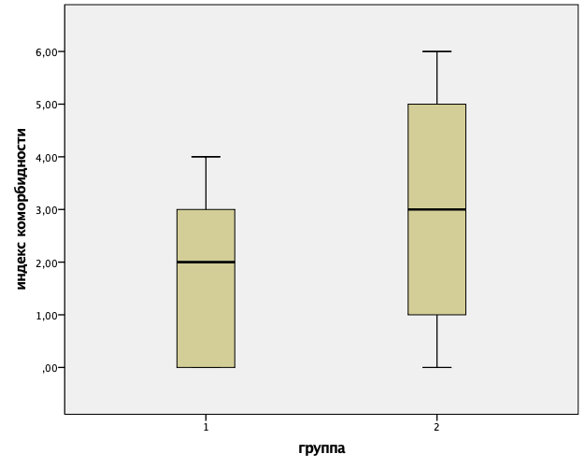
Рисунок 2 Распределение баллов индекса коморбидности Charlson по группам исследования (p=1,00)

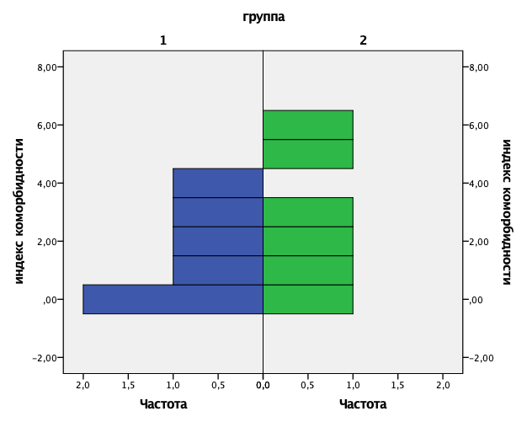
Рисунок 3 Распределение пациентов в зависимости от группы исследования и индекса коморбидностиCharlson (p=1,00)

Наличие и интенсивность болевого синдрома оценивали по визуально-аналоговой шкале боли. Пациенту предлагали отметить на шкале от 0 до 10, где 0 – «отсутствие боли», а 10 – «невыносимая боль», точку, которая соответствовала бы его интенсивности боли (рис. 4). Оценка по ВАШ проводилась через 1, 3, 6 и 12 месяцев после операции.

 | 0 |  | 1 |  | 2 |  | 3 |  | 4 |  | 5 |  | 6 |  | 7 |  | 8 |  | 9 |  | 10
Боль отсутствует |  |  |  | Легкая боль |  |  |  | Умеренная непостоянная боль |  |  |  | Умеренная постоянная боль |  |  |  | Сильная боль |  |  |  | Невыносимая боль
Рисунок 4 Визуально-аналоговая шкала (ВАШ) интенсивности боли
Для статистического анализа использовались программы Excel 365 (Microsoft) и SPSS StatisticsVersion 23 (IBM). Количественные данные были обобщены и представлены в виде среднего арифметического взвешенного со среднеквадратичной ошибкой для нормально распределенных величин, в виде квартильных оценок для ненормально распределенных величин, а также в виде процентов. Для статистического анализа применялись следующие методы: тест Шапиро-Уилка, t-критерий Стьюдента, U-критерий Манна-Уитни. Статистически значимым считалось значение р<0,05.

Глава 3. Результаты исследования
Для проверки нормальности распределения данных был использован тест Шапиро-Уилка, показавший ненормальное распределение баллов ВАШ через один, три, шесть и двенадцать после операции в обеих группах.
При анализе интенсивности болевого синдрома по ВАШ через месяц после операции медиана баллов в первой группе составила 4,5 (3,75; 5,0), во второй группе медиана по ВАШ составила 5,0 (3,75; 5,0). При сравнении полученных данных с помощью U-критерия Манна-Уитни статистически значимые различия не выявлены (р=0,699) (рис.5 – 6).
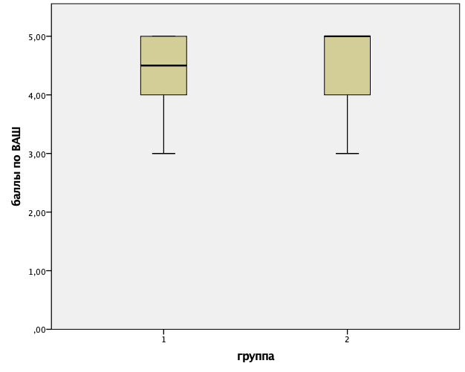
Рисунок 5 Распределение баллов по ВАШ по группам исследования через 1 месяц после операции (p=0,699)

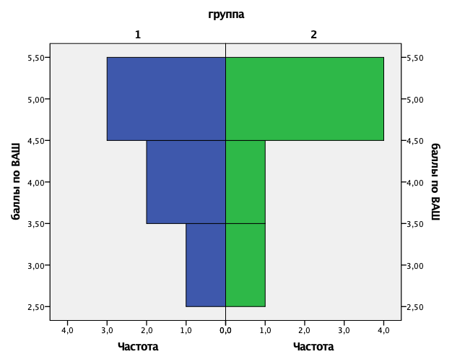
Рисунок 6 Распределение пациентов в зависимости от группы исследования и баллов по ВАШ через 1 месяц после операции (p=0,699)

При опросе пациентов через 3 месяца, в группе пациентов, получавших только анальгетическую терапию, медиана баллов по ВАШ составила 2,5 (1,5; 3,0), а во второй группе 0,0 (0,0; 1,0). При сравнении полученных данных с помощью U-критерия Манна-Уитни были выявлены статистически значимые различия (р=0,026) (рис. 7 – 8).
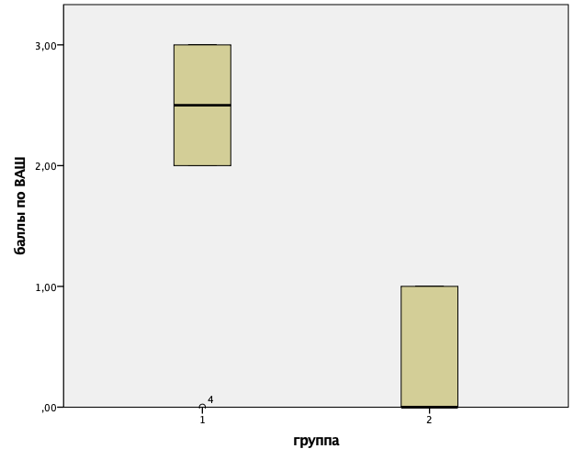
Рисунок 7 Распределение баллов по ВАШ по группам исследования через 3 месяца после операции (p=0,026)
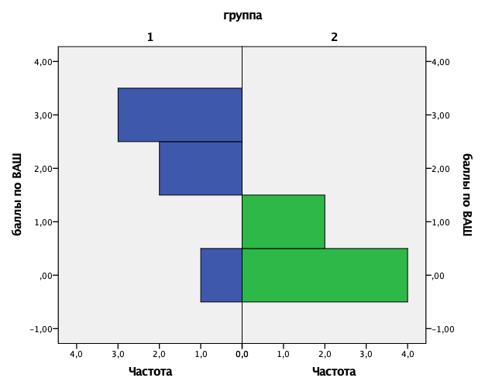
Рисунок 8 Распределение пациентов в зависимости от группы исследования и баллов по ВАШ через 3 месяца после операции (p=0,026)

При анализе интенсивности болевого синдрома по ВАШ через 6 месяцев после операции медиана баллов в первой группе составила 1,0 (0,75; 2,25), во второй группе медиана по ВАШ составила 0,0 (0,00; 2,25). При сравнении полученных данных с помощью U-критерия Манна-Уитни были выявлены статистически значимые различия (р=0,041) (рис. 9 – 10).
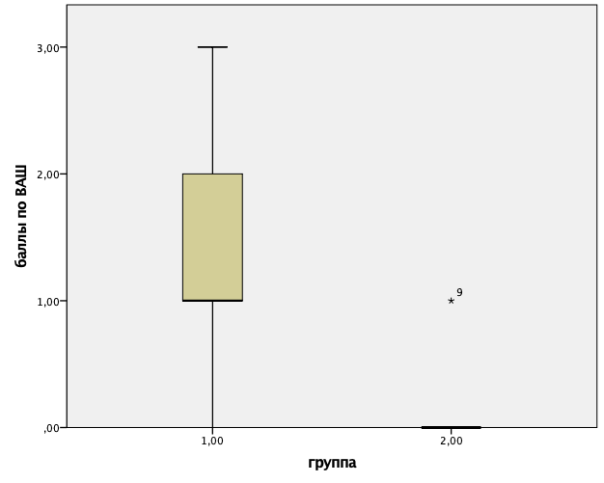
Рисунок 9 Распределение баллов по ВАШ по группам исследования через 6 месяцев после операции (p=0,041)

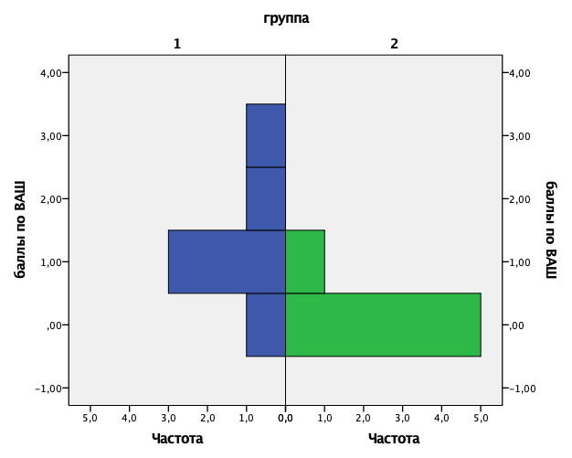
Рисунок 10 Распределение пациентов в зависимости от группы исследования и баллов по ВАШ через 6 месяцев после операции (p=0,041)

При опросе пациентов через 12 месяцев, в группе пациентов, получавших только анальгетическую терапию, медиана баллов по ВАШ составила 2,0 (0,75; 3,0), а во второй группе все пациенты при опросе отметили 0,0 по шкале ВАШ. При сравнении полученных данных с помощью U-критерия Манна-Уитни были выявлены статистически значимые различия (р=0,015) (рис. 11 – 12).
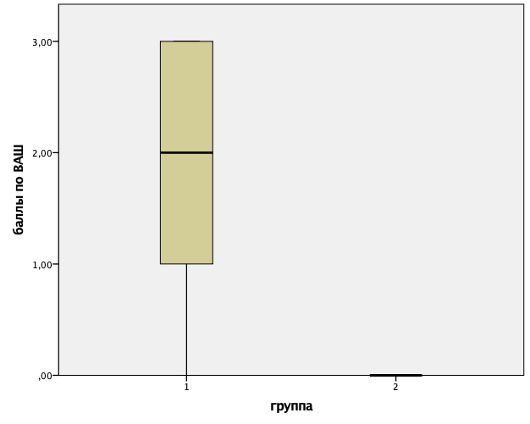
Рисунок 11 Распределение баллов по ВАШ по группам исследования через 12 месяцев после операции (p=0,015)
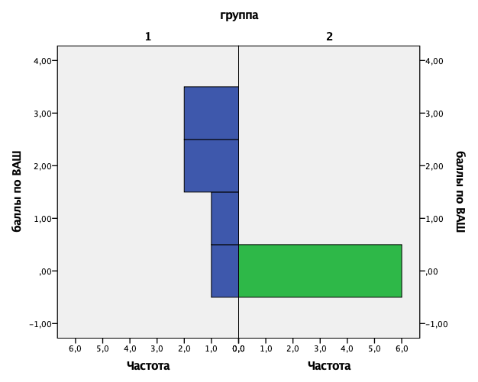
Рисунок 12 Распределение пациентов в зависимости от группы исследования и баллов по ВАШ через 12 месяцев после операции (p=0,015)
При анализе динамического ряда изменений субъективной оценки интенсивности болевого синдрома по ВАШ, с течением времени, и в первой и во второй группе наблюдались тенденции к уменьшению интенсивности болевого синдрома. Средний темп убыли в первой группе составил 34,35%, во второй – 108,8%, различия статистически значимы (р<0,05) (рис. 13).

Рисунок 13 Динамика изменения субъективной оценки интенсивности боли по ВАШ с течением времени (p<0,05)
Среднее время получения фармакотерапии в первой группе (НПВС) составило 10,33 ±1,83 месяца, во второй (НПВС+амитриптилин) – 4,00±1,44 месяца. При сравнении полученных данных с помощью t-критерия Стьюдента были выявлены статистически значимые различия (р=0,022) (рис. 14 – 15).
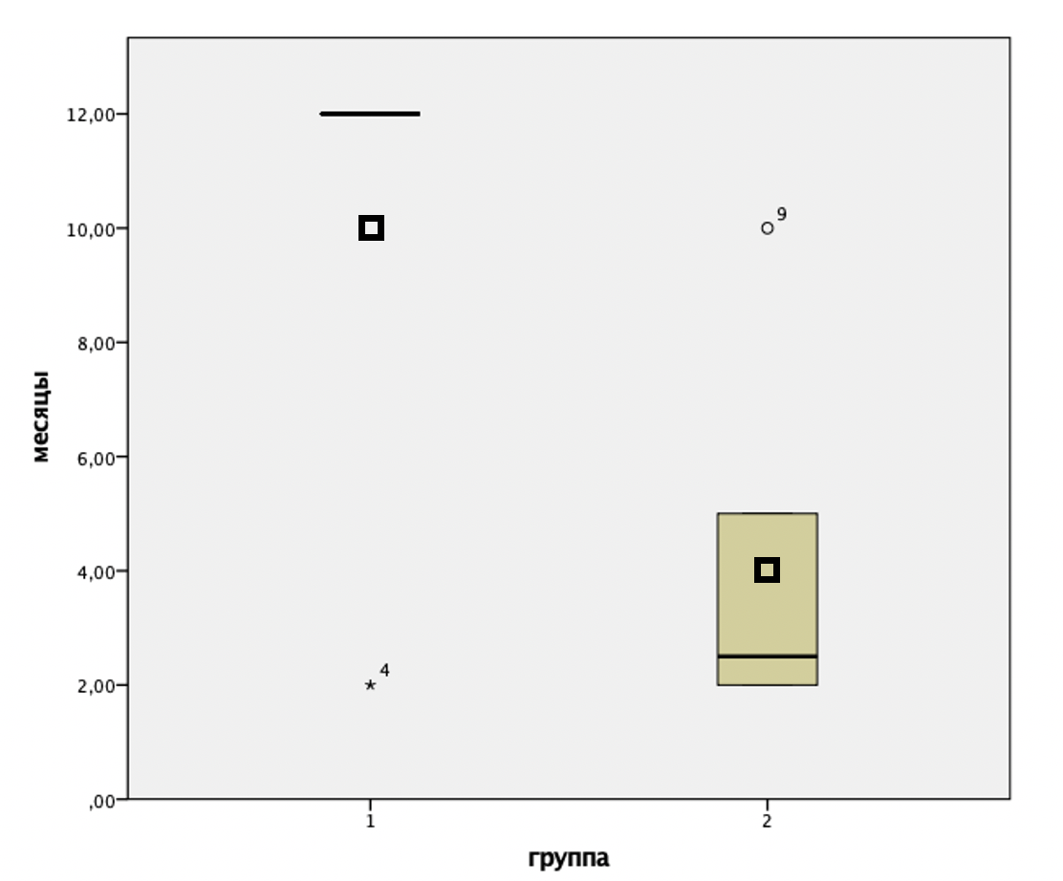
Рисунок 14 Продолжительность получения фармакотерапии после операции (p=0,022)

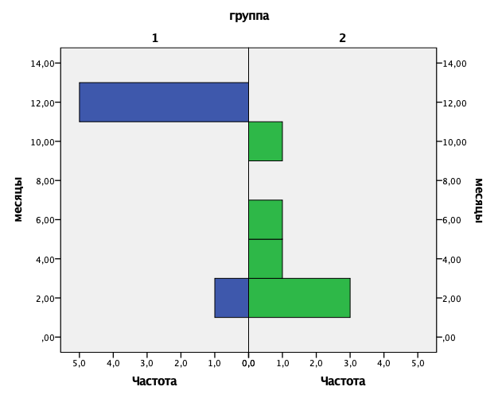
Рисунок 15 Распределение пациентов в зависимости от группы исследования и продолжительности применения фармакотерапии (p=0,022)
Как уже отмечалось ранее, всем пациентам были проведены блокады жевательной мускулатуры 0,5% раствором новокаина раз в неделю на протяжении первого месяца послеоперационного периода (n=4). Также, проводились дополнительные блокады, при необходимости Медиана дополнительных блокад для купирования болевого синдрома в первой группе составила 2,0 (1,0; 3,0), во второй группе – 0,0 (0,0; 1,0) При сравнении полученных данных с помощью U-критерия Манна-Уитни были выявлены статистически значимые различия (р=0,041) (рис. 16 – 17).

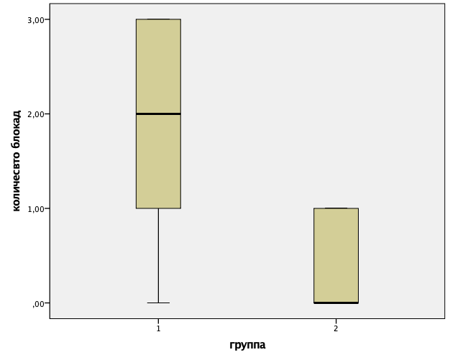
Рисунок 16 Распределение количества дополнительных блокад по группам исследования (p=0,041)
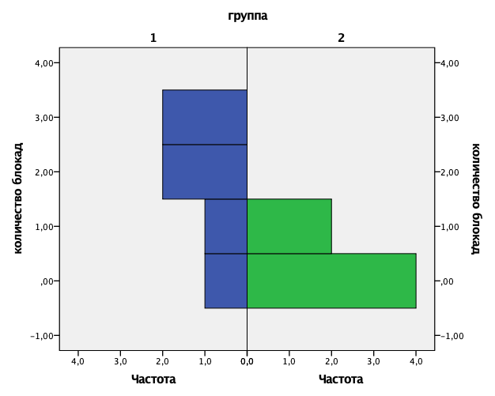
Рисунок 17 Распределение пациентов в зависимости от группы исследования и количества дополнительных блокад (p=0,041)

Заключение
Болевая дисфункция височно-нижнечелюстного сустава является одним из наиболее частым проявлением лицевой боли. В настоящий момент, по данным литературы, наиболее распространенным подходом к лечению данной нозологии является анальгетическая терапия НПВС при необходимости с сочетанием оперативного или ортодонтического лечения. Однако данный подход, зачастую, не приносит должного эффекта.
В данной работе был рассмотрен и проанализирован мультидисциплинарный подход к пациентам с посттравматической болевой дисфункции височно-нижнечелюстного сустава.
Было показано, что, при применении мультидисциплинарного подхода, по сравнению с классической схемой лечения, у пациентов отмечают менее выраженный болевой синдром через 3 месяца, через 6 месяцев, а через 12 месяцев ни один пациент во второй группе не отмечал проявления болевого синдрома или иных симптомов болевой дисфункции височно-нижнечелюстного сустава, в то время как после года лечения более 80% пациентов из первой группы отмечали болевой синдром различной интенсивности и были вынуждены продолжить прием анальгетиков, в то время как более 50% пациентов второй группы завершили лечение уже через 3 месяца после оперативного вмешательства (рис 18).

Рисунок 18 Динамика получения фармакотерапии в послеоперационном периоде (p=0,022)
Однако, стоит отметить, что статистически значимой разницы в выраженности болевого синдрома в первый месяц после операции, между группами найти не удалось.
Во второй группе лишь двоим пациентам (33,33%) понадобилась однократная дополнительная блокада жевательных мышц, в то время как более 80% пациентов первой группы (n=5) нуждались в дополнительных блокадах, причем 33,33% (n=2) – трижды, 33,33% (n=2) – дважды и 16,66% (n=1) – однократно.
И в первой, и во второй группе, при анализе динамики снижение интенсивности болевого синдрома на фоне лечения, наблюдается общая тенденции к регрессии. Тем не менее, следует отметить, что, темп убыли интенсивности болевого синдрома в группе, где применялся мультидисциплинарный подход более чем в три раза превосходит средний темп убыли в группе сравнения.

Подытоживая вышесказанное, можно сделать вывод, что несмотря на то, что в течение первого месяца после операции не наблюдалось значимых различий, в более отдаленных перспективах мультидисциплинарный подход, включающий в себя хирургическое лечение, анальгетическую терапию, образовательные программы, невролого-психиатрическую поддержку позволяет увеличить эффективность лечения, уменьшить длительность терапии и ускорить реабилитацию пациента

Выводы:

- На данный момент отсутствуют четкие рекомендации по лечению болевой дисфункции височно-нижнечелюстного сустава

- Не удалось определить статистически значимой разницы эффективности лечения в первый месяц после операции между мультидисциплинарным и классическим подходами к лечению болевой дисфункции височно-нижнечелюстного сустава

- Мультидисциплинарный подход позволил ускорить темп регрессии интенсивности болевого синдрома при болевой дисфункции височно-нижнечелюстного сустава

- Мультидисциплинарный подход к лечению пациентов с болевой дисфункцией височно-нижнечелюстного сустава позволил сократить длительность терапии, а также количество проведенных блокад жевательной мускулатуры.

Список литературы:

- Афанасьев В.В.. Хирургическая стоматология: учеб. /– 3-е изд., перераб. - М.: ГЭОТАРМедиа, 2016.
- Гайворонский И. В. и др. Краниологическое обоснование возможных причин синдрома Костена //Вестник российской военно-медицинской академии. – 2014. – №. 1. – С. 174-178.
- Гордеева И. Е., Ансаров Х. Ш. СИНДРОМ КОСТЕНА: ВЗГЛЯД НЕВРОЛОГА НА ПРОБЛЕМУ //Лекарственный вестник. – 2019. – Т. 13. – №. 1. – С. 26-32.
- Григоренко М. П., Письменова Н. Н. МИОФАСЦИАЛЬНЫЙ БОЛЕВОЙ ДИСФУНКЦИОНАЛЬНЫЙ СИНДРОМ ЛИЦА (МИОФАСЦИАЛЬНАЯ ПРОЗОПАЛГИЯ, КРАНИОМАНДИБУЛЯРНАЯ ДИСФУНКЦИЯ, ДИСФУНКЦИЯ ВИСОЧНО-НИЖНЕЧЕЛЮСТНОГО СУСТАВА И ДР.) //Международный студенческий научный вестник. – 2017. – №. 5. – С. 24-24.
- Дорошина В. Ю., Макеева И. М., Проценко А. С. Стоматологическая диспансеризация студентов московских вузов и пути повышения ее эффективности //Стоматология. – 2010. – Т. 89. – №. 1. – С. 7-9.
- Исайкин А. И., Смирнова Д. С. Дисфункция височно-нижнечелюстного сустава //РМЖ. – 2017. – Т. 25. – №. 24. – С. 1750-1755.
- Каменева Л. А. и др. Дифференциальная диагностика различных нозологических форм синдрома болевой дисфункции височно-нижнечелюстного сустава //Саратовский научно-медицинский журнал. – 2014. – Т. 10. – №. 3. – C. 432-435
- Лием, Т. Практика кранио-сакральной остеопатии / Т. Лием. — Санкт-Петербург : Меридиан-С, 2008. — 510 c.
- Махинов К. А. и др. Лицевая боль //Журнал неврологии и психиатрии им. СС Корсакова. – 2015. – Т. 115. – №. 7. – С. 79-88.
- Раянова Г. Ш., Ахмадеева Л. Р. Дифференциальная диагностика лицевых болей //РМЖ. – 2019. – Т. 27. – №. 9. – С. 16-19.]
- Синицина Т. М., Шахметова О. А. Комплексный подход к лечению мышечно-суставной дисфункции ВНЧС с выраженной болевой симптоматикой //Институт стоматологии. – 2015. – №. 4. – С. 108-109.
- Сравнительный анализ индексов коморбидности при множественной миеломе / Скворцова Н. В. [и др.] // Сибирский медицинский журнал. – 2018. – Т. 153, № 2. – С. 29-36
- Темуров Ф. Т. и др. Особенности клинических проявлений синдрома болевого дисфункции височно-нижнечелюстного сустава //Современные тенденции развития науки и технологий. – 2015. – №. 1-3. – С. 66-68.
- Федотов С. Н. и др. Ботулотоксин в комплексном лечении пациентов с миофасциальным болевым синдромом дисфункции височно-нижнечелюстного сустава //Стоматология. – 2017. – Т. 96. – №. 4. – С. 23-27.
- Фокин О.Ю., Иванова Э.И, А.В. Мельников, М.А.-С. Курджиев. Устранение окклюзионных нарушений как фактор устранения болевой дисфункции ВНЧС. // Актуальные вопросы клинической стоматологии: сб. статей. – Ставрополь, 2013. – С. 330-332.
- Chan T. Y. K. Potential dangers from topical preparations containing methyl salicylate //Human & experimental toxicology. – 1996. – Т. 15. – №. 9. – С. 747-750.
- Costen J. B. I. A syndrome of ear and sinus symptoms dependent upon disturbed function of the temporomandibular joint //Annals of Otology, Rhinology & Laryngology. – 1934. – Т. 43. – №. 1. – С. 1-15.
- Ernberg M. et al. Efficacy of botulinum toxin type A for treatment of persistent myofascial TMD pain: a randomized, controlled, double-blind multicenter study //Pain. – 2011. – Т. 152. – №. 9. – С. 1988-1996.
- Häggman‐Henrikson B. et al. Pharmacological treatment of oro‐facial pain–health technology assessment including a systematic review with network meta‐analysis //Journal of oral rehabilitation. – 2017. – Т. 44. – №. 10. – С. 800-826.
- Headache Classification Committee of the International Headache Society (IHS). The international classification of headache disorders, (beta version) //Cephalalgia. – 2013. – Т. 33. – №. 9. – С. 629-808.
- Kimos P. et al. Analgesic action of gabapentin on chronic pain in the masticatory muscles: a randomized controlled trial //Pain. – 2007. – Т. 127. – №. 1-2. – С. 151-160.
- Kohlmann T. EpidemiologieorofazialerSchmerzen //Der Schmerz. – 2002. – Т. 16. – №. 5. – С. 339-345.
- Kopacz Ł. et al. Comparative Analysis of the Influence of Selected Physical Factors on the Level of Pain in the Course of Temporomandibular Joint Disorders //Pain Research and Management. – 2020. – Т. 2020.
- Laskin D. M. Etiology of the pain-dysfunction syndrome //The Journal of the American Dental Association. – 1969. – Т. 79. – №. 1. – С. 147-153.
- List T., Axelsson S. Management of TMD: evidence from systematic reviews and meta‐analyses //Journal of oral rehabilitation. – 2010. – Т. 37. – №. 6. – С. 430-451.
- Liu H. X. et al. The effectiveness of cognitive‐behavioural therapy for temporomandibular disorders: a systematic review //Journal of oral rehabilitation. – 2012. – Т. 39. – №. 1. – С. 55-62.
- Lobo S. L. et al. Use of Theraflex-TMJ topical cream for the treatment of temporomandibular joint and muscle pain //CRANIO®. – 2004. – Т. 22. – №. 2. – С. 137-144.
- Marty P. et al. Arthrocentesis of the temporomandibular joint and intra-articular injections: An update //Revue de stomatologie, de chirurgie maxillo-faciale et de chirurgieorale. – 2016. – Т. 117. – №. 4. – С. 266-272.
- Michelotti A. et al. Evaluation of the short-term effectiveness of education versus an occlusal splint for the treatment of myofascial pain of the jaw muscles //The Journal of the American Dental Association. – 2012. – Т. 143. – №. 1. – С. 47-53.
- Michelotti A. et al. Home‐exercise regimes for the management of non‐specific temporomandibular disorders //Journal of oral rehabilitation. – 2005. – Т. 32. – №. 11. – С. 779-785.
- Michelotti A. et al. The additional value of a home physical therapy regimen versus patient education only for the treatment of myofascial pain of the jaw muscles: short-term results of a randomized clinical trial //Journal of orofacial pain. – 2004. – Т. 18. – №. 2.
- Mujakperuo H. R. et al. Pharmacological interventions for pain in patients with temporomandibular disorders //Cochrane Database of Systematic Reviews. – 2010. – №. 10.
- Pigg M. et al. New International Classification of Orofacial Pain: What Is in It For Endodontists? //Journal of Endodontics. – 2020.
- Plesh O. et al. Amitriptyline treatment of chronic pain in patients with temporomandibular disorders //Journal of oral rehabilitation. – 2000. – Т. 27. – №. 10. – С. 834-841.
- Ryan J. et al. Epidemiology of Temporomandibular Disorder in the general population: A systematic review //Advances in Dentistry & Oral Health. – 2019. – Т. 10. – №. 3. – С. 1-13.
- Schiffman E. et al. Diagnostic criteria for temporomandibular disorders (DC/TMD) for clinical and research applications: recommendations of the International RDC/TMD Consortium Network and Orofacial Pain Special Interest Group //Journal of oral & facial pain and headache. – 2014. – Т. 28. – №. 1. – С. 6.
- Ta L. E., Dionne R. A. Treatment of painful temporomandibular joints with a cyclooxygenase-2 inhibitor: a randomized placebo-controlled comparison of celecoxib to naproxen //Pain. – 2004. – Т. 111. – №. 1-2. – С. 13-21.
- Te Veldhuis E. C. et al. The effect of orthognathic surgery on the temporomandibular joint and oral function: a systematic review //International journal of oral and maxillofacial surgery. – 2017. – Т. 46. – №. 5. – С. 554-563.
- Vadivelu N., Vadivelu A., Kaye A. D. (ed.). Orofacial Pain: A Clinician's Guide. – Springer Science & Business Media, 2014.
- Wiens J. P. A progressive approach for the use of occlusal devices in the management of temporomandibular disorders //General dentistry. – 2016. – Т. 64. – №. 6. – С. 29-36.
- Wirz S. et al. Management of chronic orofacial pain: a survey of general dentists in German university hospitals //Pain medicine. – 2010. – Т. 11. – №. 3. – С. 416-424.

